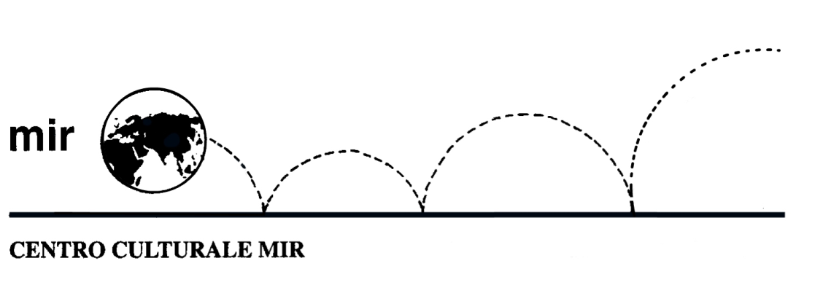
VARALLO

Domenica 24 giugno 2018

“Il Rinascimento di Gaudenzio Ferrari” e il Sacro Monte

Gaudenzio Ferrari (1480 circa-1546), uno dei più importanti artisti del Rinascimento italiano, si racconta nella grande mostra a lui dedicata seguendo la distribuzione sul territorio delle sue opere: Varallo, Vercelli e Novara.
Dopo avere visitato la mostra di Novara andremo alla scoperta di quella di Varallo, cogliendo l’occasione per visitare il bellissimo Sacro Monte.
Nelle sale del Palazzo dei Musei di Varallo si presenta l’inizio della carriera di Gaudenzio: dalla metà degli anni Novanta del Quattrocento alla metà degli anni Venti del Cinquecento. Si va dalle più antiche testimonianze del complesso francescano del Sacro Monte alle primizie di Gaudenzio, le cui tracce si avvertono nella Cappella del Sepolcro della Vergine, qui ricostruita. Si vedono poi i grandi polittici realizzati per Vercelli e Varallo. Gaudenzio passa dalla lezione astratta e cerebrale del Bramantino, combinata alla rappresentazione dei moti dell’animo di Leonardo, a una cultura ancora più complessa, aggiornata sul Perugino e sulla Roma delle grottesche.

Programma

Viaggio a Varallo Sesia con mezzi propri.
Ore 11.00: ritrovo davanti a Palazzo dei Musei – Pinacoteca, Via Don Pietro Calderini 25
Ore 11.15: inizio visita guidata alla mostra “Il Rinascimento di Gaudenzio Ferrari – La meglio gioventù”, a cura di Luca Di Palma, della durata di circa 1 ora e un quarto.

Pranzo libero.

Ore 14.30: visita guidata al ponteggio della chiesa di Santa Maria delle Grazie.
Ore 15.00: salita in funivia al Sacro Monte e visita guidata.
Ore 17.00 circa: partenza da Varallo e ritorno a Novara.

N° partecipanti: minimo 20 - massimo 25.
Costo comprensivo di prenotazione, ingressi e visite guidate a cura di Luca Di Palma:
€ 20,00 a partecipante.

Iscrizioni: entro martedì 19 giugno 2018 (salvo raggiungimento n° max partecipanti).

Si raccomanda di rispettare i termini di iscrizione, prenotando e versando la quota presso la nostra sede di C.so Cavallotti 19, Novara – tel. 0321.393652 (dal lunedì al venerdì h. 16-19.30).

Centro Culturale MIR, Corso Cavallotti 19 – Novara
Tel. 0321.393652 - info@mirnovara.it - www.mirnovara.it

